INDICAÇÃO nº 2392/2021
Súmula: Solicita providencias do Executivo junto a Secretaria de Infraestrutura e Serviços Urbanos, Sr. Marcos de Oliveira Anjos, para que realize a ampliação e manutenção do bueiro situados na rua Carmen Silva de Almeida altura do nº 92, Jardim Dona Elvira, neste município.

INDICO à Mesa, na forma regimental vigente, seja oficiado ao Excelentíssimo Senhor Igor Soares, Prefeito Municipal, para que interceda junto à Secretaria de Infraestrutura e Serviços Urbanos, e providencie a ampliação e manutenção do bueiro situados na rua Carmen Silva de Almeida, Jardim Dona Elvira, neste município.

Justificativa

Senhor Presidente:-
Senhores Vereadores:-
Senhoras Vereadoras:-

Moradores da rua em questão ainda relatam que o problema solicitado anteriormente pela Indicação nº 685/21 deste vereador, ainda não foi solucionado e vieram pedir novamente interferência no processo, pois estão preocupados com a chegada do verão e das fortes chuvas.
Infelizmente a rua não comporta o volume de água que ficam empossadas e pedem providências junto ao executivo para a solução do problema, pois não querem vivenciar as enchentes e a perda de bens materiais que sempre acabam acontecendo.
Certo do pronto atendimento desta conceituada secretaria, pedimos que analisem o pedido e coloquem a benfeitoria no cronograma da municipalidade.

Sala das Sessões Bemvindo Moreira Nery, 26 de novembro de 2021

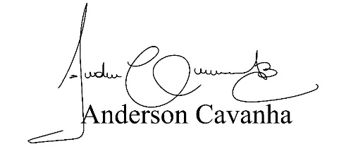
(Bruxão Cavanha – PL)
Vereador

